全球AI治理新动向和新趋势
随着竞争加剧，争夺AI治理话语权的时间窗口正在缩小。组织间协调和区域利益平衡为全球AI治理带来挑战。本文聚焦于2024年9月以来全球AI治理的新动向和趋势，揭示了构建多边主义全球AI治理新格局的紧迫性和复杂性。在保障AI产业发展的同时，需要建立有效的全球治理框架以推动国际化AI治理进程。
- 新动向
- 国际组织：共塑治理新框架，推动全球合作与治理
（1）G7发布关于数字竞争的公报
2024年10月4日，G7发布关于数字竞争的公报，讨论了由基于AI的技术，包括生成性AI基础模型和算法的快速发展和部署所引发的竞争问题，并寻求在全球范围内促进合作对话。
（2）联合国未来峰会通过《全球数字契约》
2024年9月22日，联合国未来峰会通过《全球数字契约》(以下简称《契约》)。《契约》讨论了包括人工智能在内的新兴技术带来的巨大机遇与风险，要求各国政府承诺建立一个独立的人工智能国际科学小组，并在联合国内就人工智能治理问题开展全球对话。鼓励南北、南南和三方合作，增加私营部门投资，以建立平衡、包容的AI治理框架。但《契约》本身是原则性、框架性的，不具备直接约束力。
9月19日，联合国人工智能高级咨询机构发布最终报告《为人类治理人工智能》（Governing AI for Humanity），提出七项核心建议：建立国际科学小组、启动政策对话、创建标准交易所、发展全球网络、建立全球基金、实施数据框架、在联合国设立人工智能办公室。
（3）G20召开数字经济部长会议就人工智能的发展达成一致
2024年9月13日，G20数字经济部长会议审议通过了《G20数字经济部长宣言》，成员国就人工智能的发展达成了一致，提出要“伦理、透明和负责任地使用人工智能”。

- 欧洲：以立法监管为导向，欲巩固在AI全球治理中的领导地位
欧洲通过意识形态划线排除关键国家，构建小圈子。欲先行建立方案，推行标准，占据主导权，逐步将有利于自身发展的AI治理方案推广为全球方案。
- 欧委会官员表示人工智能反垄断调查即将展开
2024年10月，负责执行《数字市场法》(Digital Markets Act)和《数字服务法》(Digital Services Act)的部门负责人菲洛梅娜•基里科(Filomena Chirico)称，最近颁布的旨在遏制市场力量的法律可能很快就会包括对整合人工智能和云技术的大型科技服务的调查。
- 《人工智能、人权、民主和法治框架公约》--全球首个法律约束力的国际人工智能公约面市
2024年9月5日，美国、英国和欧盟等签署了欧委会制定的《人工智能、人权、民主和法治框架公约》（以下简称《公约》），确保人工智能系统生命周期内的活动完全符合人权、民主和法治，同时支持技术进步和创新。《公约》对所有愿意承诺遵守的国家开放签署，旨在吸引更多国家参与并促进国际间的协调合作。尽管《公约》宣称“具有法律效力”，但其执行主要依赖于各签署国的自律和定期向欧委会提交报告，来监督和评估实施情况，缺乏具体的制裁措施。

- 美国：通过国内国际双重治理行动，塑造人工智能治理全球领导力
对外，一是通过全球性和区域性多边合作拓展影响力。2024年11月20日，人工智能安全研究所国际网络（International Network of AI Safety Institutes）即将举办成立后的首次会议——全球人工智能安全峰会，以“加强国际合作，实现人工智能安全、可靠和可信的发展”，为参与国的政策制定和行业监管提供支持。初始成员包括美国、英国、澳大利亚、加拿大、欧盟、法国、日本、肯尼亚、韩国、新加坡等国。二是以市场发展为前提，力求最大程度地保证其在人工智能领域的领先地位和创新能力。9月23日亚马逊、Anthropic、谷歌、IBM、Meta、微软、英伟达和OpenAI八家科技巨头发起“全球人工智能包容性伙伴关系”（PGIAI），宣布利用人工智能的快速发展推动全球可持续发展的倡议。
对内，以总统行政命令为治理提供根本遵循，各核心机构发布具体监管政策，现美国国会通过的AI法案以对既有法律的修补为主，在各州虽然诸多人工智能相关提案，但从最终法案通过情况来看，各州表现不一，短期内难以促成联邦层面的综合性立法。如2024年9月30日加州州长否决了具有争议的《前沿人工智能模型安全创新法案》（简称SB 1047）。科罗拉多州SB205法案部分条款则将于2026年2月1日起生效。

- 科技企业：通过签署承诺书和负责任的AI实践推动人工智能的可持续发展
2024年9月，欧盟正式公布了首批116家签署《公约》企业的名单，包括科技巨头OpenAI、IBM、谷歌、微软等，标志着企业在处理和部署人工智能时迈出了规范性的一步。2024年7月30日，欧委会发布关于《通用人工智能（GPAI）模型提供商行为准则》的征求意见稿，OpenAI、谷歌和亚马逊等大型科技企业正在积极参与这一准则的制定，旨在促使政府在AI监管政策上更加灵活宽松。

- 趋势洞察
当前全球AI治理博弈的关键是治理权力的归属，人工智能等新兴科技的出现为构建全新的网络治理格局带来了契机。
- “多方模式”向“多边模式”转变
全球网络治理正从以多方为主导模式发生转变，AI治理或将成为推动重塑全球网络治理格局的重要引擎。联合国框架下平台成为中国争夺AI治理话语权的重要场所。
表 1 全球网络治理的“多边模式”与“多方模式”
多边模式 |  | 多方模式
含义 | 由三个及以上国家或其他行为体协调解决国际问题，强调国家政府的主导作用。 | 由具有代表性的三个及以上的多利益相关方协调解决国际问题，强调政府、私营企业、技术社群等多利益相关主体之间的协作。
举例 | 全球性：联合国 | 咨询式（Consultative）：WSIS(信息社会世界峰会)
举例 | 区域性：G20 | 合作式（Collaborative）:ICANN（互联网名称与数字地址分配机构）、IGF(互联网治理论坛）
网络空间 | 网络空间具有主权属性 | 网络空间在性质上属于“全球公域”
局限 | 如果政府机构不能及时适应创新，可能会阻碍创新的进程。 | 易被大型私营企业主导决策，对公共利益代表性不足；全球南方国家的声音被忽视，缺乏普遍性和公平性。

从全球网络治理的历史角度来看，主要经历了以下关键阶段：
- 阶段一：上世纪90年代，联合国下的国际电信联盟（ITU）曾希望全面介入互联网核心资源的管理。然而1997年，美国表示其最终目标是实现互联网技术功能私有化，支持由私营企业等作为主要治理主体的多方治理模式。1998年，美国主导下的互联网公司协会（ICANN）成立，联合国在国际网络治理中的角色被逐步边缘化。
- 阶段二：2017年，第四届世界互联网大会发布的《世界互联网大会蓝皮书·世界互联网发展报告2017》指出，全球网络空间治理已进入多边、多方治理并行阶段，未来全球网络空间治理多边主义将占据主导。
- 阶段三：2024年9月22日，在联合国未来峰会上通过的《全球数字契约》包括第一份真正具有普遍性的人工智能国际治理协议，被视为全球性、多边主义网络治理的重要突破。

2、“两个市场、两套标准、两条供应链”出现
联合国秘书长指出，网络和数字领域正出现两个市场、两套标准、两条供应链。美国正在通过一系列双边和多边合作构建排他性联盟，导致我国系统及所依赖的数据难以与其他系统实现兼容。
表 2 全球AI治理的关键多边合作
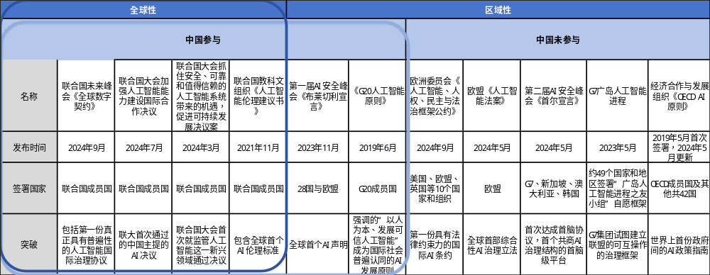

3、构建真正多边主义的全球AI治理新格局的挑战
中方坚持真正多边主义，支持联合国在人工智能全球治理中发挥主渠道作用。虽然“全球数字契约”的签署实现了一定的突破，构建全球AI治理格局仍面临一系列挑战。
一是，全球范围内真正多边主义的AI治理模式的有效推行面临阻力。39位互联网领域的顶尖科学家联名致信联合国，包括互联网之父VintCerf、万维网之父TimBernersLee，质疑联合国试图建立集中化、等级制的治理模式。他们认为需要坚持过去取得过成功的分布式、自下而上的多方治理模式。二是，执行落实过程中存在管辖权重叠和协调性不足的问题。“全球数字契约”要求各国政府承诺建立一个独立的人工智能国际科学小组，后续需要面对多边机构和多方论坛的管辖权重叠的问题，及提升机构协调性和执行力等挑战。

参考文献：
[1] Kleinwächter, W. 2018.01.06. Internet Governance Outlook 2018: Preparing for Cyberwar or Promoting Cyber Détente?
[2] Open Letter to the United Nations. 2024.07.01. https://open-internet-governance.org/letter
[3] Tim Unwin. 2024.07.09. Scientism, multistakeholderism and the Global Digital Compact. https://timunwin.blog/2024/07/09/scientism-multistakeholderism-and-the-global-digital-compact/
[4] 清华大学. 2014.04.04. 美国政府宣布将放弃对国际互联网域名的管理权. https://www.tsinghua.edu.cn/info/1662/59981.htm
[5] United Nations. 2024.09. Governing AI for Humanity: Final Report. https://www.un.org/sites/un2.un.org/files/governing_ai_for_humanity_final_report_en.pdf
[6] 韩联社. 2024.05.22. 人工智能首尔峰会发表《首尔宣言》. https://cn.yna.co.kr/view/ACK20240522000300881
[7]方兴东, 钟祥铭. 2024.09.10. 《全球数字契约》能否成为全球网络治理的新范式, 暨南学报哲学社会科学版. https://mp.weixin.qq.com/s/-GcbwBjXUk2JbvZQcBDnkQ
[8] 复旦大学国际关系与公共事务学院. (n.d.). 互联网治理的多边性与大国责任. Retrieved from https://brgg.fudan.edu.cn/articleinfo_5362.html; 中国社会科学网. 2023.03.06. 全球网络空间治理的路径选择. https://www.cssn.cn/gjgc/gjgc_gcld/202303/t20230306_5601535.shtml
[9] 中央网络安全和信息化委员会办公室. 2014.06.23. 网络主权：一个不容回避的议题. https://www.cac.gov.cn/2014-06/23/c_1111262370.htm
[10] 走出去法律智库. 2024.09.05. 全球首个人工智能国际公约正式签署
[11] 姚旭, 张傲. 2024.09.16. 美欧英签署全球首个人工智能法律公约，AI监管“全球化”进程加快. https://fddi.fudan.edu.cn/90/e8/c18965a692456/page.htm
[12] 欧洲时报网. 2024.09.08. 欧盟与英美等国签《AI框架公约》“布鲁塞尔效应”在AI领域会如何. https://beijing.investgo.cn/article/gb/fxbg/202409/740735.html
[13] AIGverse. 2024.10.06. 欧盟官员表示人工智能反垄断调查即将展开. https://mp.weixin.qq.com/s/LbwuAjUGITiRtFYjknY7XA
[14] 中国信息通信研究院. 2024.09.25. 国际数字治理观察 | 2024年第35期. https://mp.weixin.qq.com/s/c5NRWKv1B1gsrH2GbLWz0Q

